ANALIZA - Grafi

1.1 Označite prevladujočo dejavnost vašega podjetja: (n = 10)
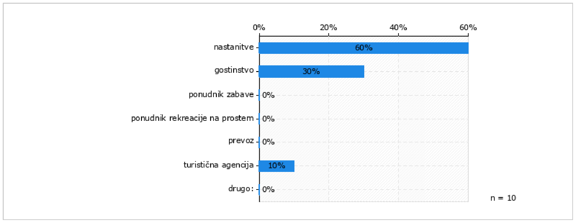
1.2 Koliko časa podjetje že opravlja prevladujočo dejavnost (v letih)? (n = 10)
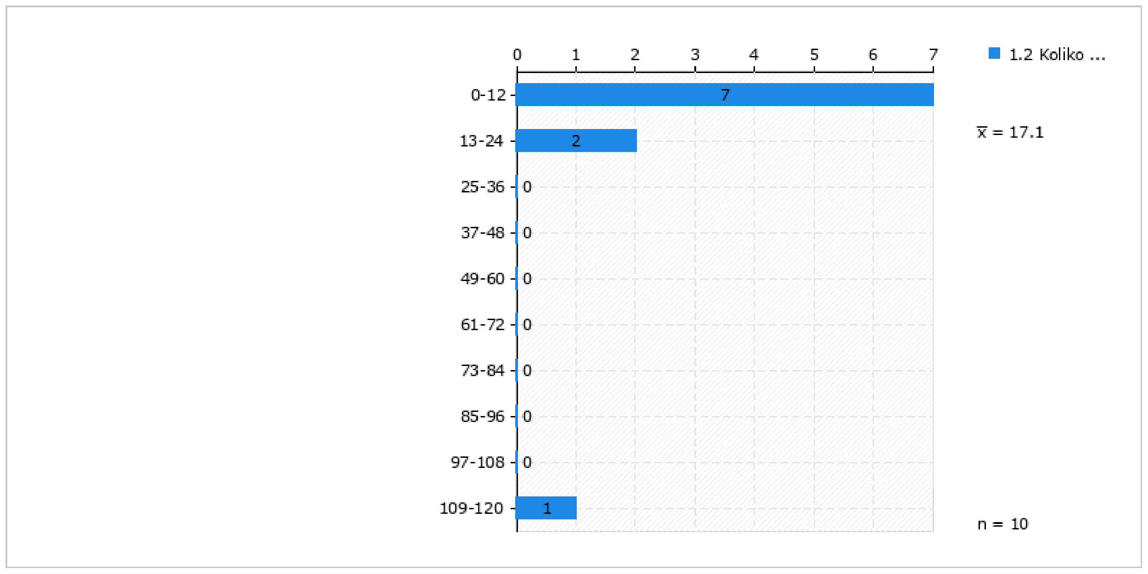
1.3 Koliko ljudi zaposlujete prek leta? (n = 10)
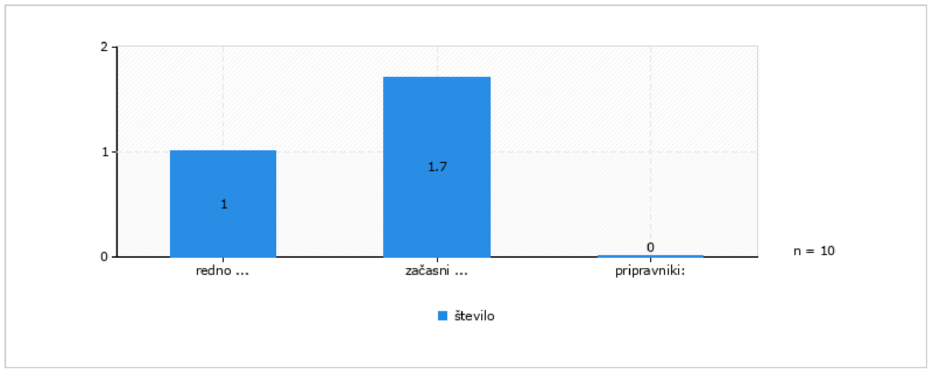
Ocenite, v kolikšni meri veljajo trditve za vaše podjetje, pri čemer možnosti pomenijo: 4 = da, v polni meri, 3 = da, a lahko še napredujemo, 2 = ne, vendar razmišljamo o tem, 1 = ne, o tem ne razmišljamo, 0 = ni relevantno, ker aktivnosti niso povezane z našo dejavnostjo. V našem podjetju... (n = 10)
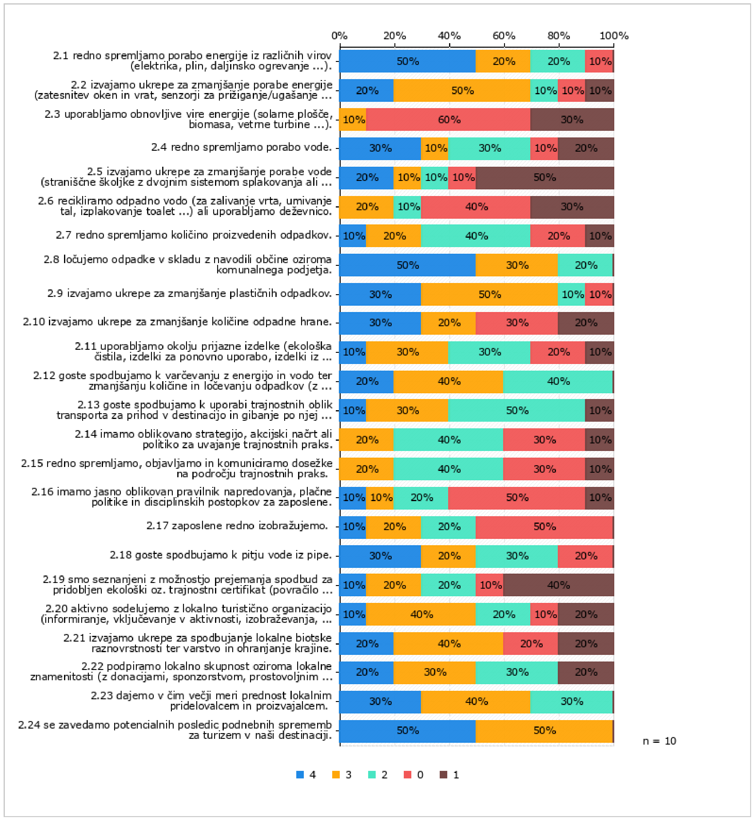
3.1 Naštejte ukrepe, ki ste jih uvedli za zmanjšanje rabe energije:

Q7 | 3.1 Naštejte ukrepe, ki ste jih uvedli za zmanjšanje rabe energije:
 | Odgovori | Frekvenca | Odstotek | Veljavni | Kumulativa
 | delno senzorji, varčne žarnice, uporaba kaprice, iuv žarnica, v obliki hišnega reda dajemo napotke gostom | 1 | 10% | 33% | 33%
 | senzorske luči led luči ir paneli | 1 | 10% | 33% | 67%
 | izolacija,luči in stroji z manjšo porabo,.. | 1 | 10% | 33% | 100%
Veljavni | Skupaj | 3 | 30% | 100%
Manjkajoči | -2 (Preskok (if)) | 3 | 30%
 | -3 (Prekinjeno) | 4 | 40%
 | Skupaj | 7 | 70%
 | SKUPAJ | 10 | 100%

3.2 Naštejte ukrepe, ki ste jih uvedli za zmanjšanje rabe vode:

Q8 | 3.2 Naštejte ukrepe, ki ste jih uvedli za zmanjšanje rabe vode:
 | Odgovori | Frekvenca | Odstotek | Veljavni | Kumulativa
 | kotlički na dvojno splakovanje,stroji z manjšo porabo vode,.. | 1 | 10% | 50% | 50%
 | varčni wc kotlički varčni tuš | 1 | 10% | 50% | 100%
Veljavni | Skupaj | 2 | 20% | 100%
Manjkajoči | -2 (Preskok (if)) | 4 | 40%
 | -3 (Prekinjeno) | 4 | 40%
 | Skupaj | 8 | 80%
 | SKUPAJ | 10 | 100%

3.3 Naštejte ukrepe, ki ste jih uvedli za zmanjšanje količine plastičnih odpadkov:

Q9 | 3.3 Naštejte ukrepe, ki ste jih uvedli za zmanjšanje količine plastičnih odpadkov:
 | Odgovori | Frekvenca | Odstotek | Veljavni | Kumulativa
 | samo steklena embalaža,slamice bio. | 1 | 10% | 25% | 25%
 | ukinili smo vso plastično embalažo | 1 | 10% | 25% | 50%
 | uporaba biorazgradljivega materiala ki ga potrebujemo na raznih prireditvah, uporaba papirnatih vrečk | 1 | 10% | 25% | 75%
 | napotki gostom, ponovna uporaba plastenk | 1 | 10% | 25% | 100%
Veljavni | Skupaj | 4 | 40% | 100%
Manjkajoči | -1 (Ni odgovoril) | 1 | 10%
 | -2 (Preskok (if)) | 1 | 10%
 | -3 (Prekinjeno) | 4 | 40%
 | Skupaj | 6 | 60%
 | SKUPAJ | 10 | 100%

3.4 Naštejte ukrepe, ki ste jih uvedli za zmanjšanje količine odpadne hrane:

Q10 | 3.4 Naštejte ukrepe, ki ste jih uvedli za zmanjšanje količine odpadne hrane:
 | Odgovori | Frekvenca | Odstotek | Veljavni | Kumulativa
 | primerne porcije na krožnikih,hrana se pripravlja po naročilu in ne vnaprej pripravljene malice,kjer pitem hrana ostaja,sprotno naročanje materiala,ne preveč zaloge. | 1 | 10% | 50% | 50%
 | imamo svoj bio vrt | 1 | 10% | 50% | 100%
Veljavni | Skupaj | 2 | 20% | 100%
Manjkajoči | -1 (Ni odgovoril) | 1 | 10%
 | -2 (Preskok (if)) | 3 | 30%
 | -3 (Prekinjeno) | 4 | 40%
 | Skupaj | 8 | 80%
 | SKUPAJ | 10 | 100%

3.5 Pojasnite, kje objavljate dosežke na področju uvajanja trajnostnih praks:

Q11 | 3.5 Pojasnite, kje objavljate dosežke na področju uvajanja trajnostnih praks:
 | Odgovori | Frekvenca | Odstotek | Veljavni | Kumulativa
 | trenutno samo v nastanitvanih obratih | 1 | 10% | 100% | 100%
Veljavni | Skupaj | 1 | 10% | 100%
Manjkajoči | -1 (Ni odgovoril) | 1 | 10%
 | -2 (Preskok (if)) | 4 | 40%
 | -3 (Prekinjeno) | 4 | 40%
 | Skupaj | 9 | 90%
 | SKUPAJ | 10 | 100%

3.6 V katere izobraževalne programe najpogosteje vključujete zaposlene?

Q12 | 3.6 V katere izobraževalne programe najpogosteje vključujete zaposlene?
 | Odgovori | Frekvenca | Odstotek | Veljavni | Kumulativa
 | sto trajnostni razvoj | 1 | 10% | 100% | 100%
Veljavni | Skupaj | 1 | 10% | 100%
Manjkajoči | -1 (Ni odgovoril) | 2 | 20%
 | -2 (Preskok (if)) | 3 | 30%
 | -3 (Prekinjeno) | 4 | 40%
 | Skupaj | 9 | 90%
 | SKUPAJ | 10 | 100%

3.7 Pri katerih aktivnostih lokalne turistične organizacije najpogosteje sodelujete?

Q13 | 3.7 Pri katerih aktivnostih lokalne turistične organizacije najpogosteje sodelujete?
 | Odgovori | Frekvenca | Odstotek | Veljavni | Kumulativa
 | ponudnik nastanitev | 1 | 10% | 33% | 33%
 | promocija | 1 | 10% | 33% | 67%
 | prekratek čas aktivna, da lahko kaj povem | 1 | 10% | 33% | 100%
Veljavni | Skupaj | 3 | 30% | 100%
Manjkajoči | -1 (Ni odgovoril) | 1 | 10%
 | -2 (Preskok (if)) | 2 | 20%
 | -3 (Prekinjeno) | 4 | 40%
 | Skupaj | 7 | 70%
 | SKUPAJ | 10 | 100%

3.8 Naštejte ukrepe za spodbujanje lokalne biotske raznovrstnosti ter varstvo in ohranjanje krajine, pri katerih sodelujete:

Q14 | 3.8 Naštejte ukrepe za spodbujanje lokalne biotske raznovrstnosti ter varstvo in ohranjanje krajine, pri katerih sodelujete:
 | Odgovori | Frekvenca | Odstotek | Veljavni | Kumulativa
 | aktivno razmišljamo o izvedbi čistilne akcije v naši občini v spomladanskem času. | 1 | 10% | 33% | 33%
 | za ohranitev in obnovitev naravnih habitatov in prostoživečih rastlinskih zivalskih vrst | 1 | 10% | 33% | 67%
 | informiranje goste | 1 | 10% | 33% | 100%
Veljavni | Skupaj | 3 | 30% | 100%
Manjkajoči | -1 (Ni odgovoril) | 1 | 10%
 | -2 (Preskok (if)) | 2 | 20%
 | -3 (Prekinjeno) | 4 | 40%
 | Skupaj | 7 | 70%
 | SKUPAJ | 10 | 100%

3.9 Pojasnite, kako podpirate lokalno skupnost oziroma lokalne znamenitosti:

Q15 | 3.9 Pojasnite, kako podpirate lokalno skupnost oziroma lokalne znamenitosti:
 | Odgovori | Frekvenca | Odstotek | Veljavni | Kumulativa
 | informiranje goste | 1 | 10% | 50% | 50%
 | sodeljujemo in jih promoviramo | 1 | 10% | 50% | 100%
Veljavni | Skupaj | 2 | 20% | 100%
Manjkajoči | -1 (Ni odgovoril) | 1 | 10%
 | -2 (Preskok (if)) | 3 | 30%
 | -3 (Prekinjeno) | 4 | 40%
 | Skupaj | 8 | 80%
 | SKUPAJ | 10 | 100%

3.10 Navedite, katere so po vašem mnenju potencialne posledice podnebnih sprememb za turizem v vaši destinaciji:

Q16 | 3.10 Navedite, katere so po vašem mnenju potencialne posledice podnebnih sprememb za turizem v vaši destinaciji:
 | Odgovori | Frekvenca | Odstotek | Veljavni | Kumulativa
 | kurišča na drva | 1 | 10% | 25% | 25%
 | ekstremno visoke temperatute in posledično suša...poplave nevihte | 1 | 10% | 25% | 50%
 | poletna-glavna sezona je zelo kratka. v kolikor bi podnebne spremembe prinesle več padavin je ogrožen obstosoj turizma v naših krajih. | 1 | 10% | 25% | 75%
 | visanje temperature poleti. | 1 | 10% | 25% | 100%
Veljavni | Skupaj | 4 | 40% | 100%
Manjkajoči | -1 (Ni odgovoril) | 1 | 10%
 | -3 (Prekinjeno) | 5 | 50%
 | Skupaj | 6 | 60%
 | SKUPAJ | 10 | 100%

4.1 Kolikšen odstotek energije pridobivate iz obnovljivih virov energije? (n = 5)
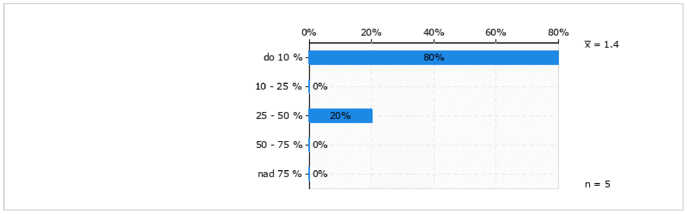
4.2 Kolikšen odstotek blaga, hrane in pijač kupite pri lokalnih proizvajalcih? (n = 5)
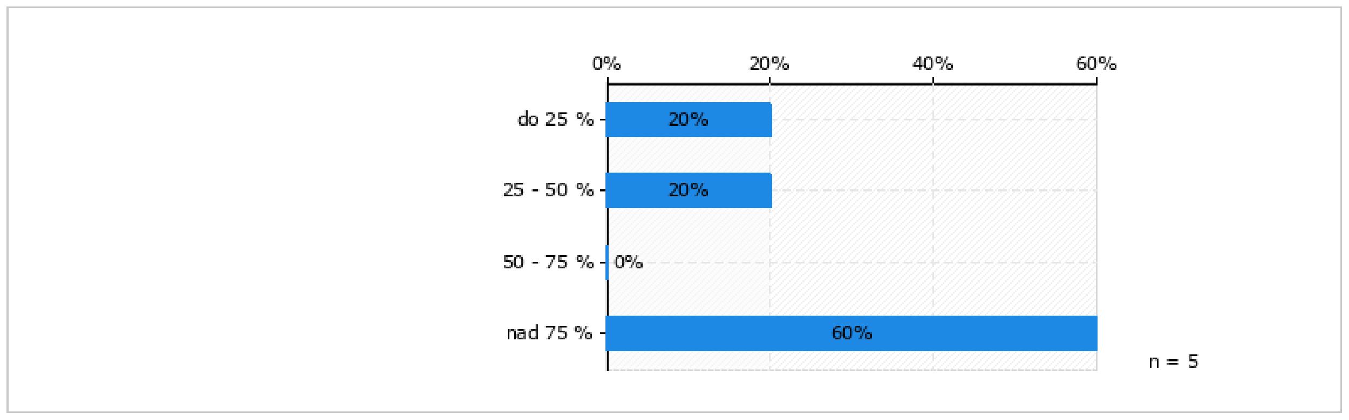
4.3 Kolikšen odstotek storitev za vas opravljajo lokalni ponudniki? (n = 5)
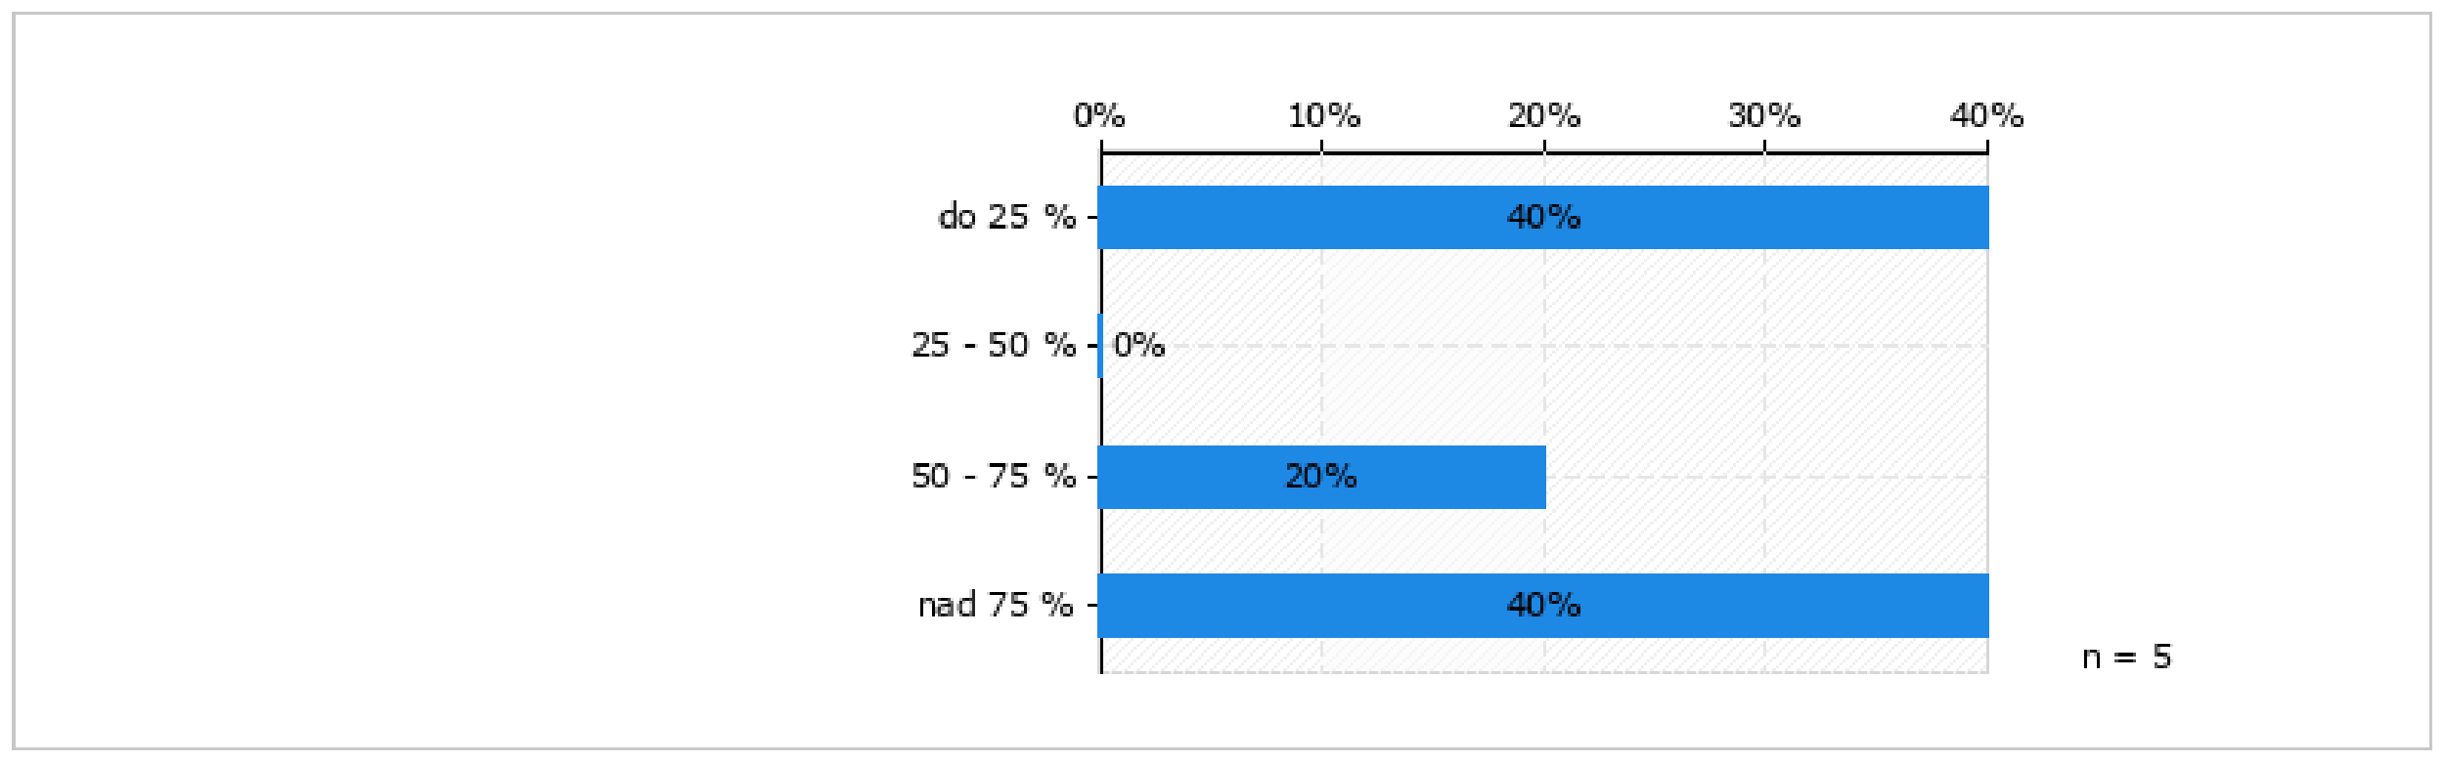
5. 1 Ali ste podatke o porabi energije pripravljeni deliti z nami in vas lahko naknadno kontaktiramo glede tega? (n = 3)
5.2 Ali ste podatke o porabi vode pripravljeni deliti z nami in vas lahko naknadno kontaktiramo glede tega? (n = 2)
Kontaktni podatki (neobvezno)

Q24 | Kontaktni podatki (neobvezno)
 | Podvprašanja | Navedbe
Q24a | Ime podjetja: | Zavod Enkratna Doživetja
Q24b | Ime kontaktne osebe: | Nežka Levpušček
Q24c | Elektronski naslov: | info@slovenianature.com ali nezka.levpuscek@gmail.com
Q24d | Telefonska številka: | 040 789 091

